# 科学新知新书推荐

## 欺负别的孩子时，他们在想什么：从发展心理学看校园欺凌

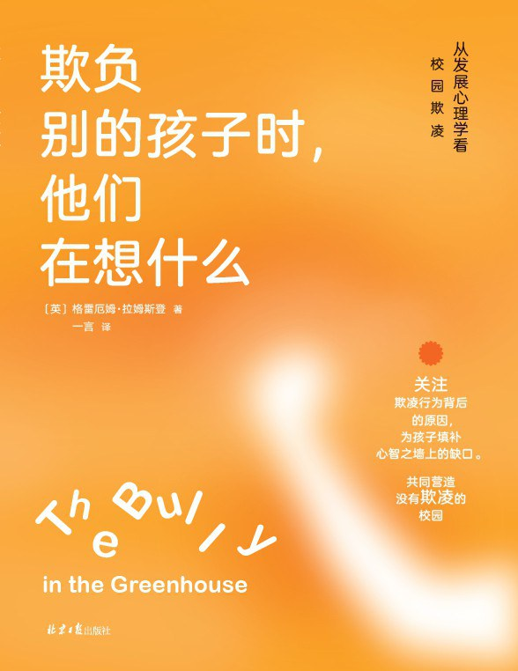

### 基本信息

作者:  
【英】格雷厄姆·拉姆斯登  
出版社:  
北京日报出版社  
出品方:  
阳光博客  
副标题:  
从发展心理学看校园欺凌  
原作名:  
The  
Bully  
in  
the  
Greenhouse  
译者:  
一言  
出版年:  
2022-7  
页数:  
324  
定价:  
58.00  
装帧:  
平装  
ISBN:  
9787547742846

### 豆瓣评分

### 评分占比

暂无

### 作者简介

格雷厄姆·拉姆斯登 英国泽西岛的一位著名的教育心理学家，HCPC（卫生保健专业委员会）注册执业心理学家，拥有教育心理学博士学位。格雷厄姆是一个丈夫也是两个儿子的父亲，他从事了18年的教育心理咨询工作，在那之前曾做过11年的小学教师，有着近30年与青少年以及他们的父母打交道的工作经验。著有《来自星星的孩子》。

### 作品简介

格雷厄姆·拉姆斯登 英国泽西岛的一位著名的教育心理学家，HCPC（卫生保健专业委员会）注册执业心理学家，拥有教育心理学博士学位。格雷厄姆是一个丈夫也是两个儿子的父亲，他从事了18年的教育心理咨询工作，在那之前曾做过11年的小学教师，有着近30年与青少年以及他们的父母打交道的工作经验。著有《来自星星的孩子》。

## 科学的画廊：图片里的科学史

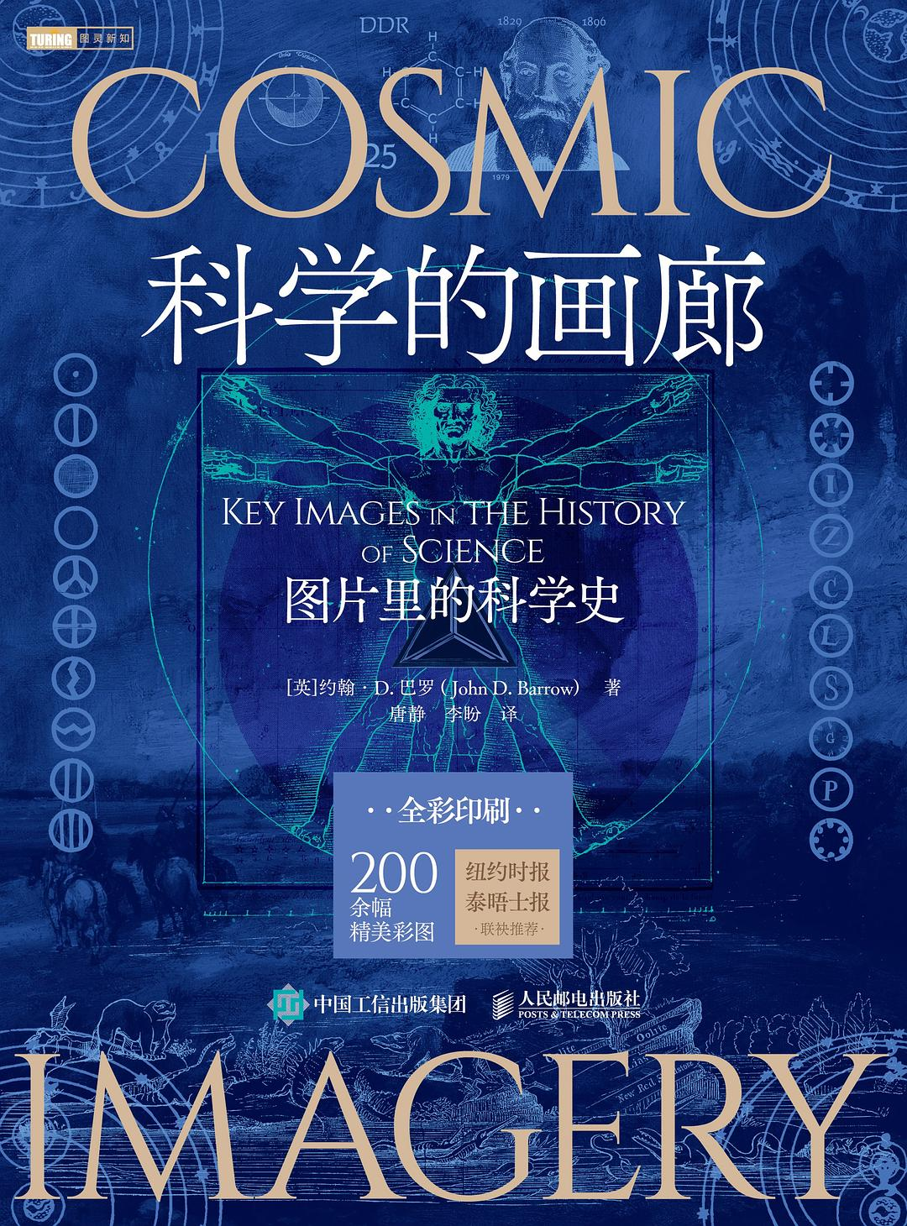

### 基本信息

作者:  
[英]  
约翰·D.  
巴罗  
（John  
D.Barrow）  
出版社:  
人民邮电出版社  
出品方:  
图灵新知  
副标题:  
图片里的科学史  
译者:  
唐静  
/  
李盼  
出版年:  
2022-6  
页数:  
544  
定价:  
199.8元  
装帧:  
平装  
ISBN:  
9787115583246

### 豆瓣评分

### 评分占比

暂无

### 作者简介

[英] 约翰·D. 巴罗/ John D.Barrow 宇宙学家、理论物理学家、数学家，英国皇家学会院士、欧洲科学院院士，格雷沙姆学院天文学、几何学教授。主要研究领域为数学物理学、宇宙学、引力、粒子物理学和应用数学等，先后在英国牛津大学、美国加州大学伯克利分校、英国剑桥大学任教。曾获迈克尔·法拉第奖、开尔文奖、狄拉克奖、英国皇家天文学会金质奖章等诸多殊荣。担任剑桥大学“千年数学项目”负责人，被授予英国女王周年奖。著有《发现宇宙》《宇宙的起源》《无限之书》等经典科普图书20余部。

### 作品简介

科学的绝美瞬间，再现人类思想的高光时刻 200余幅全彩大图，探索天文学、数学、物理学、化学、生物学的丰硕成果 英国皇家学会院士、欧洲科学院院士、科普巨匠约翰·D. 巴罗经典名作 ◎编辑推荐 视觉盛宴——欣赏包罗万象的艺术珍宝，见证科学发展史中一座座里程碑，领略科学的美感和力量。 ※摄人心魄的图像讲述波澜壮阔的科学史，展现艺术与科学的一次次交织 ※手绘、摄影、计算机成像，这些作品背后隐藏着什么故事？ ※人类如何通过视觉艺术展现自己的思维火花，再现自然的壮美，探索科学的奥秘？ ※图像又如何对我们的思维方式和科学发展产生影响？ ※这不止是一部画册，更是一幅纵横千年的科学长卷 ◎内容简介 本书汇集了近200幅科学史上的经典图像，这些图像代表着科学发展史中的一个又一个里程碑。从简单的图表到第一张世界地图，从手绘、照片到计算机成像，本书回顾了天文学、数学、物理学、化学、生物学等领域的历史转折点，以图像讲解知识，展现人类科学思想发展史中的高光时刻。这不仅是一本简单的科学图册，科普名家约翰•D. 巴罗凭借自己深厚的科学底蕴，以散文般优美而简洁的笔触，为一幅幅科学图像带来精彩的诠释与注解，展现了它们的深远意义和对科学发展的影响力，讲述了一个个极具启发性的科学故事，为喜爱科学、历史、艺术和哲学的大众读者打开一幅别开生面的科学画卷。 ◎读者评价 我们正处于视觉时代，作者充分利用了这个时代的优势。 ——《泰晤士报》 近200幅科学史图片结合富有洞察力的短文，揭示了图片对人类塑造宇宙观的非凡力量。 ——《新科学家》 在大多数书里，文字才是主角，图片仅是用来说明文字的，或者贯穿于文字之间。然而，本书的主角是图片，文字则是对图片的注解，阐述了图片在科学史上的意义。 ——《化学世界》 一部令人心驰神往的短文集，你将穿越几个世纪，领略科学的启蒙之光。作者的文笔流畅又轻快，让你不再惧怕知识的枯燥。 ——《天空和望远镜》

## 牙齿的证言

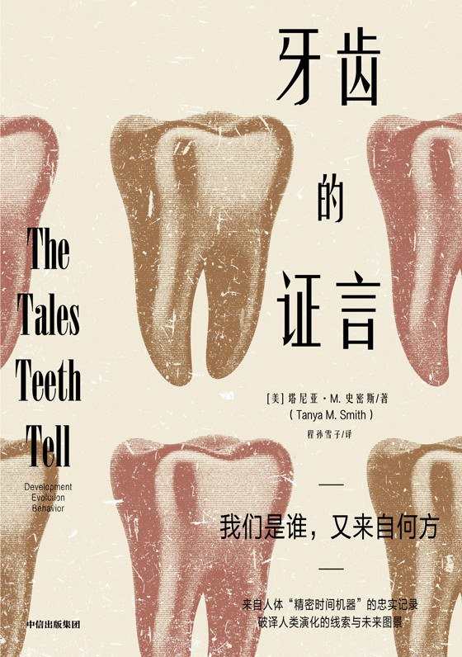

### 基本信息

作者:  
塔尼亚·M.  
史密斯  
出版社:  
中信出版社  
出品方:  
中信出版·鹦鹉螺  
原作名:  
The  
Tales  
Teeth  
Tell  
译者:  
程孙雪子  
出版年:  
2022-6-10  
页数:  
266  
定价:  
59  
装帧:  
平装  
ISBN:  
9787521739657

### 豆瓣评分

### 评分占比

暂无

### 作者简介

塔尼亚·M. 史密斯（Tanya M. Smith） 人类学家，现为澳大利亚格里菲斯大学澳大利亚人类演化研究中心助理教授，同时在哈佛大学任教，在雷德克里夫高等研究院和马克斯·普朗克演化人类学研究所从事研究。 译者简介 程孙雪子：本科毕业于中国地质大学（北京），研究生毕业于澳大利亚国立大学科学传播专业，多年从事科学传播和科学教育工作，现就职于澳大利亚青年科学论坛，曾参与多部科普图书的翻译、撰稿和审校工作。

### 作品简介

你是否曾经想过，你的牙齿除了能帮助你咀嚼食物之外，还保存了许多秘密？ 没错，牙齿能够揭示我们的行为和健康状况，食物残渣、细菌、DNA都在诉说着一切。 这本书所要介绍的，就是牙齿能够为我们讲述的那些故事。 牙齿这个我们每一天都会用到、再熟悉不过的器官，与我们人类的发育、演化和行为密切相关。它是精密复杂的时间机器，记录了生命的成长、饮食习惯以及演化的历史，就像大树的年轮一样清晰可见。大到人类祖先是怎样生活的、他们有怎样的饮食习惯，小到女性个体诞育下一代的时间趋势，这种“生物钟”是如何演化的……这些都能够从我们对古人类牙齿化石的发现和分析中破解一二。与此同时，牙齿还承载了我们人类在文化方面的演化痕迹，而且这种演化此时此刻依然在发生。 为了让这些神秘的化石“开口说话”，学者们付出了大量的艰苦努力。对牙齿的研究甚至提供了一种估算年龄的方法，它比任何其他的法医技术都更为强大。而且，我们甚至能够通过对牙齿的研究而对未来人类的模样做出一些预言呢。 听，牙齿要开始它的讲述了。 -  以小见大，破译人类演化的无穷乐趣 ——原来小小的牙齿可以记录下如此多的关键生长信息！它是我们生命中无言的见证者  与动物为伴，考古人类学家的博物馆与田野之旅 ——去森林里，到沙漠中，随作者来到人类学家工作的第一现场  显微镜下，实验室中，科学家合作的鲜活细节 ——实验室里烦琐细碎的工作，科学家们是怎么耐心细致地完成的呢？  让牙齿预言，了解未来人类的外貌特征 ——牙齿能告诉我们未来的人类有怎样的体貌特征，我们还会饱受智齿阻生的困扰吗？  科学与人文的共舞，了解文化和习俗 ——牙齿告诉我们的不仅有生物学信息，还有过去的文化习俗、死去个体的社会地位，这一切都是宝贵的历史记录！

## 大自然治好了我的抑郁症：365天荒野疗愈手记

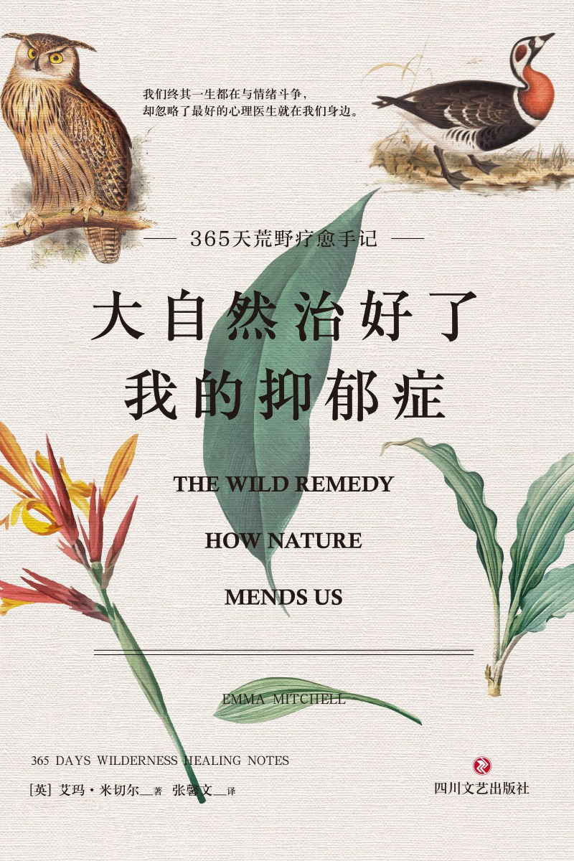

### 基本信息

作者:  
[英]艾玛·米切尔  
出版社:  
四川文艺出版社  
出品方:  
众和晨晖  
副标题:  
365天荒野疗愈手记  
原作名:  
The  
Wild  
Remedy:  
How  
Nature  
Mends  
Us  
译者:  
张馨文  
出版年:  
2022-5  
页数:  
216  
定价:  
49.80元  
装帧:  
平装  
ISBN:  
9787541163449

### 豆瓣评分

8.9

### 评分占比

五星： 49.1%  
 四星： 39.6%  
 三星： 11.3%  
 二星： 0.0%  
 一星： 0.0%

### 作者简介

艾玛·米切尔（Emma Mitchell）是一位广受好评的作家、设计师、博物学家和插画家。同时，她也是一名杂志编辑和自媒体人，乐于分享自己的手工艺作品和对大自然的日常观察。她经常在《卫报》《乡村生活》和知名手工艺杂志《莫莉手作》上发表文章，并出版过两本书，在大自然心理治疗领域颇有影响。她和家人住在英国剑桥郡的一个小村庄里，经营着手工艺作坊和冬季度假村。

### 作品简介

🍁 我们终其一生都在与情绪斗争，却忽略了最好的心理医生就在我们身边 🍁 博物学家艾玛的实践百科，一本手绘自然疗愈手记 🍁 内含作者亲笔动植物手绘&摄影作品，四色印刷，图文并茂 🍁 亚马逊评分4.7星，好评如潮 🍁 随书附赠4张大自然主题明信片 —————————— 天才建筑师安东尼·高迪说过：“所有的答案都在大自然中。”大自然就是最好的心理医生，一朵小花、一株小草、一只蜗牛……都能给人带来抚慰。心情糟糕的时候，就去野外走一走。 本书作者艾玛饱受抑郁症困扰长达25年，2003年的某一天，她决定从城市搬到了农庄，她穿着舒适的鞋子行走在丛林的小路上，沉浸于大自然的怀抱。在这本书中，艾玛记录了自己一年的林间生活，详细记载了大自然是如何神奇地影响了她的情绪，以及背后的科学变化，呼唤出我们内心对枝叶、虫子和鸟类等事物本能的回应。在大自然里，她的抑郁症开始好转，生活也变得越来越美好。 书里包含了艾玛漂亮的手绘、图画和摄影作品，还能看到这一年她与抑郁症抗争的心路历程。对于那些在情绪的低潮挣扎或者渴望和热爱大自然的人来说，这本书就是一本神奇的疗愈之书。 —————————— 艾玛的文字入木三分，照片鼓舞人心，插图精美绝伦。这本书与百忧解（抗抑郁药）具有同等的作用和意义。 ——艾玛·弗洛伊德（心理学家弗洛伊德的曾孙女、编刷、制片人） - 艾玛的写作精准、华丽、鼓舞人心，我很高兴能读到她的作品，她让我变得更专心、更乐于学习、更喜欢出门了。 ——艾米·利普特罗特（作家） - 一本美丽的书，它以优雅的散文和迷人的插图探索四季。这是一本关于自然的日记，也是关于它如何治愈我们的日记。 ——《星期日电讯报》 - 艾玛·米切尔是一位有大赋的作家。这本书研究得很透彻，知识渊博，可读性强。这是一本美丽的书，简直是一件艺术品。 ——《观鸟》杂志

## 心中有数：生活中的数学思维

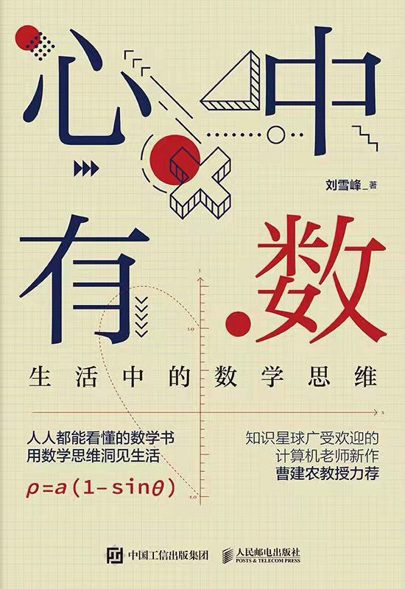

### 基本信息

作者:  
刘雪峰  
出版社:  
人民邮电出版社  
出品方:  
智元微库  
OPEN  
MIND  
副标题:  
生活中的数学思维  
出版年:  
2022-6  
页数:  
233  
定价:  
59.80元  
装帧:  
平装  
ISBN:  
9787115578044

### 豆瓣评分

8.9

### 评分占比

五星： 56.0%  
 四星： 34.2%  
 三星： 8.3%  
 二星： 0.5%  
 一星： 1.0%

### 作者简介

◎刘雪峰 . ★北京航空航天大学计算机学院副教授，博士生导师。2008年毕业于英国布里斯托大学，获博士学位。知识星球广受欢迎的计算机老师。 . ★主要研究方向包括线性代数、信号处理、人工智能等。先后主持多项国家自然科学基金面上项目、参与国家科学基金重点项目。在国内外期刊和国际会议上发表学术论文70多篇。2018年荣获高等学校科学研究优秀成果奖（科学技术）二等奖（“无线网络系统中的分布式计算理论与方法”），在ISSNIP, WCNC等国际会议上获得最佳论文奖。 . ★执教的《小波信号与系统》在学院的课程评教中，以满分的成绩荣获全学院第一名。

### 作品简介

作为数学类普及读物光荣入选2022年度5月“中国好书”榜单。《心中有数：生活中的数学思维》是一本有趣的数学思维书，书中用生活中的案例与数学公式相结合，致力于教会读者如何用严谨的理工科思维，来看待当前世界中的各种现象，帮助读者了解数学思维、掌握数学思维、并将其运用到生活之中。 ★ 你以为无解的方程组真的无解吗？ 维特根斯坦说：“数学是各式各样的证 明技巧。” 如何用数学重新求证我们的人生？ 小到电饭锅为什么不会糊底，筷子夹不起来豌豆丁怎么办；大到如何更好地与他人相处，如何选择自己的职业。这些看似与数学无关的问题其实都蕴含着深刻的数学思维。通过理解这些思维，你能够给生活中的问题找到更好的解决方案。 ★ 如果你是一名从没接触过这些数学公式的文科生，读完这本书，你不再会被那些看似“劝退”的数学公式“吓倒”，而是会直接透过这些公式理解它们背后闪耀的理性思维。 如果你是一名对这些数学公式一知半解的理科生，通过这本书，你可以立刻理解这些公式，它们不再仅是书本上的一面之缘，而会成为烙印在你大脑里的思维方式。 ★ 勤能补拙的大数定律，大道至简的稀疏概念，似是而非的条件独立，精益求精的数值解法，中庸之道的最小二乘法…… 数学公式和算法背后的智慧帮助我们更好地看清这个世界，并在你遇到问题时向你提供更科学的视角，帮助你作出更好的决策和行为。 很多事情的最终结果是我们不能预见的，但是，这个结果发生的概率是我们可以靠努力达成的。 《心中有数》教你像电脑的处理器一样，快速、深层地剖析事物的“利与弊”，在接受不完美的前提下，通过数学思维权衡多方的利益，找到最佳的解题点。 ★ 人生其实就是一个不断寻找最优解的过程，愿你“心中有数”，行之有方。

## 水母花园

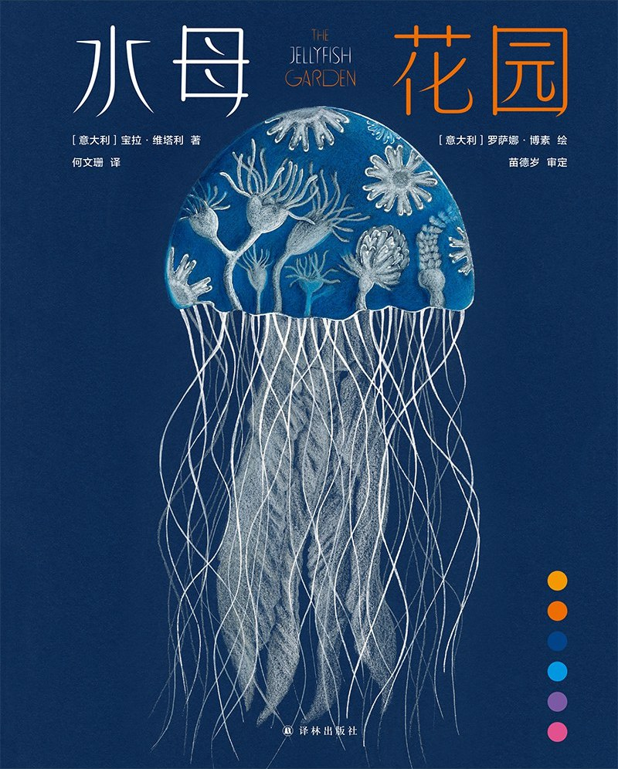

### 基本信息

作者:  
[意大利]  
宝拉·维塔利  
/  
[意大利]  
罗萨娜·博素  
出版社:  
译林出版社  
译者:  
何文珊  
/  
苗德岁  
审定  
出版年:  
2022-5  
页数:  
52  
定价:  
49.00  
装帧:  
精装  
ISBN:  
9787544790857

### 豆瓣评分

8.4

### 评分占比

五星： 27.3%  
 四星： 63.6%  
 三星： 9.1%  
 二星： 0.0%  
 一星： 0.0%

### 作者简介

【作者简介】 宝拉·维塔利，帕多瓦大学生物学博士、讲师，多次在国际上发表论文，她同时也是一名儿童科普作家。 罗萨娜·博素，都灵艺术与设计学院教师，2021年“博洛尼亚童书奖”非虚构类最佳插画奖获得者，她的绘本已经被翻译成十几国文字。 何文珊，华东师范大学河口海岸国家重点实验室生态学专业理学博士、讲师，现旅居加拿大。 苗德岁，古生物学家，《物种起源》权威译者，首位获北美古脊椎动物学会罗美尔奖的亚洲学者，拥有地质学与动物学双博士学位。现为堪萨斯大学自然历史博物馆暨生物多样性研究所荣休教授，中科院古脊椎动物与古人类研究所客座研究员。曾获中国科普作家协会优秀科普作品金奖、桂冠童书奖、文津图书奖、中国影响力图书奖、自然好书奖等数十项荣誉。

### 作品简介

【内容简介】 无论是深海，还是港口和海滨，水母的身影令水体缤纷多彩。它们通体透明，又有着绚丽明快的色泽。有时，它们大如风筝，有时，它们细如芥子，隐没在海水里。从北极到热带海洋，从海边到大洋深处，它们无处不在。水母是动物吗？水母的构造是怎样的？它们有毒吗？可以吃吗？它们可以永生吗？什么是“水母暴发”？在什么地方可以发现什么种类的水母？水母对生态和环境的影响是什么？快进入到神奇的水母世界吧，也许这里隐藏着通往未来的钥匙。 【编辑推荐】 ·2021俄罗斯图书印象奖“非虚构类最佳插图奖” ·2019年“大鹏自然童书奖”获奖作家新作 ·国家重点实验室生态学专业理学博士何文珊翻译 ·古生物学家、知名科普作家苗德岁审定 ·厦门大学副教授、水母研究专家郑连明撰写导读 ·科普作家、中国科普作家协会会员严莹推荐 【名人评价及推荐】 水母是地球上最早出现的动物类群之一，被誉为活化石。《水母花园》是一本集优质原著、一流译文、获奖插画于一身、主题独特且堪称“惊艳”的科普绘本。无论小朋友还是家长，都会爱不释手。——“2021中国好书”作者、知名科普作家、古生物学家苗德岁 《水母花园》是一本选题特别的儿童自然绘本，集科学与艺术于一身，不仅能让读者获得关于水母的专题科普知识，在视觉上也是美的享受。此外，有专业译者、专业学者把关译文，保证了中文版的准确性，绝对值得一读。——科普作家、中国科普作家协会会员 严莹 水母已经在这个星球生活了5亿多年，它们美丽而又神秘。《水母花园》以精彩的文字和绚丽的绘图，带给我们一个多彩的水母世界。——厦门大学副教授、海洋浮游动物生态学专家 郑连明博士

## 鸟有什么好看的



### 基本信息

作者:  
[日]  
川上和人  
出版社:  
南海出版公司  
出品方:  
新经典文化  
原作名:  
鳥類学者だからって、鳥が好きだと思うなよ  
译者:  
曹逸冰  
出版年:  
2022-5  
页数:  
229  
定价:  
49.00  
装帧:  
平装  
ISBN:  
9787573500922

### 豆瓣评分

9.1

### 评分占比

五星： 58.3%  
 四星： 33.3%  
 三星： 8.3%  
 二星： 0.0%  
 一星： 0.0%

### 作者简介

川上和人 日本鸟类学家。1973年生于大阪。农学博士，日本国立森林研究与整备机构森林综合研究所研究组组长。毕业于东京大学。著有多部鸟类科普书籍，并参与日本鸟类学会的鸟类目录的编撰与监修。

### 作品简介

用双脚步行、昼行性、靠视觉和声音沟通、主要采用一夫一妻制……在自然界，同时满足这些条件的动物就只有鸟类和人类了。 凤凰的不死传说因何而有？ 红头绿鸠的头为什么不是红的？ 乌鸦竟然是世界上第六种会吸血的鸟？ —————————— 二次元妄想鸟类学，开讲！ 从无人岛讲到外太空，从吸 血鬼谈到恐龙 ，一边爆笑，一边学到！鸟就是这么好看！ ★日亚评分4.3！日本鸟类生物学类书籍登顶 时隔五年仍在榜上、持续大量加印 ★深受好评 媒体盛赞 意料之外的事故接连不断，独特的文体将故事引向高潮。——角川书店编辑 堀由纪子 形形色色的科研花絮十分瞩目。在不知不觉中，你就能学到鸟的知识。——HONZ主编 内藤顺 ★生动插图与专业解说，感受全面科普之旅！ 在开始阅读的五分钟内，我就为自己知识的浅薄而感到感到羞愧。——日本读者 尽管鸟类学是我以前没有接触过的领域，但这本书确实激起了我对鸟类学的兴趣。——日本读者 这是一本中小学时就该阅读的书。——日本读者 ★幽默诙谐，二次元浓度超高！ 不仅有趣，而且内容丰富、幽默，以易于阅读的风格介绍了许多关于鸟类的知识。——日本读者 我一般不看文字书，但我不敢相信这本书能让我在学习自然科学知识的同时，还享受着愉快的笑声。——日本读者 ★便携平装，内外双封，带来别致阅读体验！

## 发展的自我：自我成长中的过程与问题

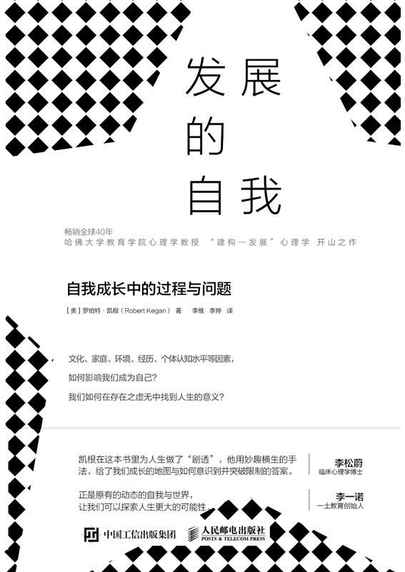

### 基本信息

作者:  
[美]  
罗伯特·凯根  
出版社:  
人民邮电出版社  
副标题:  
自我成长中的过程与问题  
译者:  
李维  
/  
李婷  
出版年:  
2022-6-1  
页数:  
344  
定价:  
88.00元  
装帧:  
精装  
ISBN:  
9787115549716

### 豆瓣评分

7.8

### 评分占比

五星： 41.7%  
 四星： 41.7%  
 三星： 16.7%  
 二星： 0.0%  
 一星： 0.0%

### 作者简介

[美] 罗伯特·凯根 Robert Kegan 罗伯特·凯根出生于1946年8月24日，系美国发展心理学家，哈佛教育研究生院心理学教授，麻省理工学院专业心理学指导委员会学术委员，马萨诸塞州贝尔蒙特临床—发展研究所所长。 凯根以其两大贡献著称国际心理学界。 第一，他认为解决心理问题的最佳手段不是咨询而是“自然疗法”，即在生活、学习、工作与关系中疗愈。 第二，他创立了“建构—发展”理论，由此确立了他在心理学界的学术地位。 这部《发展的自我：自我成长中的过程与问题》是凯根的代表作。

### 作品简介

美国必读100部书之一，畅销全球40年，哈佛研究生院心理学教授 “建构—发展”心理学开山之作。 给每个人的“个人成长简史”！文化、家庭、环境、经历、个体认知水平等因素，如何影响我们成为自己？我们如何在存在之虚无中找到人生的意义？——本书是一本独特的“自我发展心理学”，是毕生成长的地图。 每个人都是静态与动态的综合体，在静态中找到内在的平衡，在动态中寻求自我的发展。 李松蔚、李一诺推荐。 ◆ 内容简介 ◆ 罗伯特·凯根认为，一个人的自我，是在我们追寻社会意义与生活意义的过程中得到发展的。 “意义”具有相当宽泛的内涵，包括我们对他人、自己与关系的认识，包括我们的经历、当下与未来的预期，这也需要我们做出决断与取舍。 在追求意义的过程中，我们既是静态的，也是动态的。我们需要有一个相对静止的状态来维系内在世界与外在关系之间的平衡，但我们由一个发展阶段过渡到另一个发展阶段时，也会出现失衡的状态，这也是自我发展的必由之路。 在动态失衡的过程中，我们会受到文化因素的影响，包括家庭文化、社会文化、同伴团体等，我们以“沉浸”的形式接受着文化。一旦我们接受的文化与我们的认知水平不相匹配时，便会出现冲突，这种冲突也正是发展的契机。 凯根把人一生的自我发展分为六个阶段的演化平衡，每个阶段我们都将面临不同的挑战，如果我们能从容应对它们，便能发挥自我的潜能。 ◆ 名人推荐 ◆ 某种意义上，凯根在这本书里为人生做了“剧透”。他用妙趣横生的手法，描绘出人们在不同阶段，会运用怎样的策略维持自身的稳定，同时让你看到，稳定的另一面就是限制。每个人都只能用局限的方式认识世界，有趣的是，身处其中的我们甚至看不到限制的存在。那么，这本书的价值就在于让你提前意识到，自己在如何“画地为牢”地打转。——看到了就会立刻走出来吗？未必。但是有了这张地图，我们至少心里有数，知道自己的边界在哪里。那么也许有一天，新的经验触碰到了这些边界，即便面对痛苦，我们也不会那么恐慌。短期的自我失衡让人眩晕，但放在长期的视角下，那就是成长来临的序章。 临床心理学博士，李松蔚 我买过这本书的英文版，这是一本带有哲学色彩的发展心理学书，凯根笔下的“自我”的成长，用通俗的话讲即“不破不立”。我回顾在不同人生阶段的每一个“我”，以及为扮演好每一个新“我”做出的那些跌跌撞撞的努力和自我突破，的确如这本书所说，自我的演化都源自失败和痛苦。每个人的发展都是那么地独特，但我们无须因独特而感到孤独；正是动态的自我与世界，让我们可以不断跳出原有的“自我”的维度，探索人生更大的可能性。 希望更多的人了解这本书， “变得更加可爱和更加温和，成为更好的父亲和母亲，更加自然和更为幽默，坦然地面对恐惧、赞美或嘲讽的体验”。 一土教育创始人，李一诺

## 人性悖论：人类进化中的美德与暴力

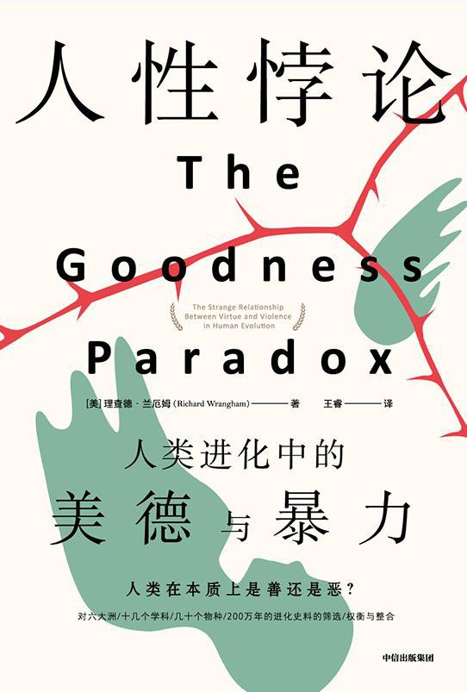

### 基本信息

作者:  
[美]理查德·兰厄姆（Richard  
Wrangham）  
出版社:  
中信出版集团  
出品方:  
中信·灰犀牛  
副标题:  
人类进化中的美德与暴力  
原作名:  
The  
Goodness  
Paradox:  
The  
Strange  
Relationship  
Between  
Virtue  
and  
Violence  
in  
Human  
Evolution  
译者:  
王睿  
出版年:  
2022-6  
定价:  
68.00  
装帧:  
平装  
ISBN:  
9787521736274

### 豆瓣评分

### 评分占比

暂无

### 作者简介

[美]理查德·兰厄姆（Richard Wrangham） 在牛津大学获得学士学位，在剑桥大学获得动物学博士学位，现为哈佛大学生物人类学教授，也是美国艺术与科学学院和英国学院的研究员，曾获得麦克阿瑟基金会的奖学金。他从1987年开始在乌干达研究野生黑猩猩，对灵长类动物的生态学、营养学和社会行为进行了广泛的研究。他与伊丽莎白•罗斯于1997年共同创立了Kasiisi项目，并担任The Great Apes Survival Partnership (类人猿生存伙伴关系)的赞助人。理查德在研究黑猩猩的“人类特异性”行为方面颇有建树。

### 作品简介

【内容简介】 本书通过对人类、黑猩猩、倭黑猩猩之间的行为差异进行研究，对来自六大洲、十几个学科、几十个物种和几百万年的进化史进行研究与整合，从进化视角来探讨人性——人类既是最善良的物种，也是最暴力的物种，这依赖于复杂的进化和适应性的倾向。虽然世界越来越和平，个体更加友善，但人类也更擅长组织并使用有目的性的暴力。这是因为人性中的美德和暴力在共同进化，形成了一种“人性悖论”。本书同时也研究了“人性悖论”对家庭暴力、死刑、战争、同性恋、情感与道德的影响。 本书包含人类学、历史学、政治学、经济学、认知心理学、脑科学等多门学科，囊括了人类进化过程中的重大历史事件及其产生的重要作用，是哈佛大学生物人类学家理查德·兰厄姆研究人类进化的一部巨著。 【编辑推荐】 ★哲学教授陈嘉映、华大集团CEO尹烨、科学作家万维钢、《人性中的善良天使》的作者斯蒂芬·平克、中国人民大学哲学院教授刘永谋等重磅推荐。 ★贴近当下局势。目前俄乌战争态势焦灼，各种声音和情绪都很高涨，这体现出不同的人性理念和国家文化。近期也出现了各种社会问题，无一不对应着本书的核心“人性悖论”，如果想要真的解决问题，需要先找到问题的核心与本质，从而进行积极的引导。 ★引导向善。作者用全面、严谨、客观的研究方法，翔实的案例与实验结果为人类思考人性本质提供了新的思路。人类对于人性善恶问题的关注恰恰体现了人类对于善良的向往。执着于性善论或者性恶论，会使人滑向偏见的误区，从进化和自然选择的视角对人性本质做出客观阐释，这对于传递人文主义精神具有重要意义。 ★兼具趣味性和神秘性。书中有大量关于银狐、野鸭、黑猩猩、倭黑猩猩、美洲水鼬、老鼠、狼、狮子、斑点鬣狗、卷尾猴、蚂蚁的实验，探讨了什么是“自我驯化症”，及其导致的动物间同性恋行为和有组织的自相残杀。同时还有大量人类部落的奇特习俗，如食人、换妻、虐囚、家庭暴力等，为本书增加了很多神秘色彩。 ★有助于更好地认识自我，把控自我，调整自我的行为。人性无法简单界定为本善还是本恶，通过研究“人性悖论”，有助于人类了解自己的本性，承认进化导致的结果。人类在渴望和平与权力诱惑之间摇摆不定，更公平、更和平的社会并不会轻易出现，但人类和其他物种的区别就在于可以超越自然性，我们需要强大的机构，共同合作来制止暴力。

## 走出幻灭：精神分析师对抑郁的全新解读

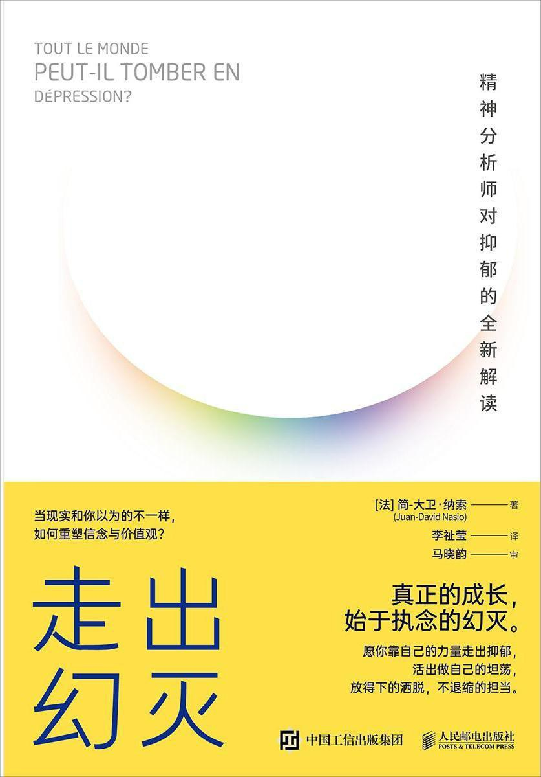

### 基本信息

作者:  
[法]简-大卫·纳索  
出版社:  
人民邮电出版社  
副标题:  
精神分析师对抑郁的全新解读  
译者:  
李祉莹  
出版年:  
2022-7-20  
页数:  
232  
定价:  
59.80元  
装帧:  
平装  
ISBN:  
9787115590619

### 豆瓣评分

### 评分占比

暂无

### 作者简介

[法]简-大卫·纳索（Juan-David Nasio），1942年生于阿根廷罗萨里奥。 1969-1980年，他与精神分析师雅克.拉康（JacquesLacan）学习并共同发展精神分析事业。于1999年荣获“法国荣誉军团”勋章，同时获得拉丁美洲多所大学的“荣誉博士”称号。纳索博士著有30余本著作，涉及大众科普、专业学术等多个领域。

### 作品简介

法国心理学者整合50年经验倾情力作，剖析抑郁成因，从底层逻辑战胜抑郁。 真正的成长，始于执念的幻灭。 愿你靠自己的力量战胜抑郁，活出做自己的坦荡，放得下的洒脱，不退缩的担当。 ◆ 内容简介 ◆ 我们曾以为努力就会实现目标、实现目标就会快乐、足够优秀就会被爱、与梦想中的伴侣在一起就会幸福、承诺永远不会改变、自己最信任的人不可能背叛自己…… 当现实一次次冲击着我们的期待，曾经依赖的幻想破灭了，我们会开始怀疑自己的价值，更不知道该用何种心态去面对以后的人生，抑郁便悄然产生。 人的成长，本质上是随着年龄的增长、阅历的丰富，一次次学会在变化中抛弃旧的价值观，重塑自我的过程。在这个过程中，我们会发现世界不是自己以为的那样，并感到迷失、愤怒、恐惧、悲伤、无助、丧失希望和动力，但这也是我们变得更加成熟、强大的必经之路。 作为精神分析师，本书作者倾尽其50余年的临床经验，为我们提供了理解抑郁的新视角，像剥洋葱一样层层拆解抑郁发生发展的内核，用鲜活的案例帮助我们理解抑郁，同时也给了我们战胜抑郁的工具。 作者认为：抑郁的发生主要经历4个阶段，第一个阶段为抑郁的发生埋下了种子，源于我们早期经历的创伤；第二个阶段是抑郁的潜伏期，为了防御早期的创伤，人们陷入了过度幻想，通过幻想来防御内心未解决的伤痛；第三个阶段是抑郁的导火索，在现实中再次经历情感创伤使得幻想突然破灭，人们不得不面对让人痛苦的现实；第四个阶段是抑郁症状的暴发阶段，问题集中呈现。 当我们了解了抑郁是如何发生的，便更能够有针对性的“对症下药”，不仅能够应对抑郁症状，也能够直击问题核心，彻底走出抑郁。 精神的力量远比你想象的强大。愿这本书可以陪伴你、疗愈你，让你重新开始相信自己，找到你喜欢的与这个世界相处的方式。当你走出抑郁的时候，你会发现，生命中的所有不如意，都是为了把你变得更加强大。 ◆ 编辑推荐 ◆ 1.抑郁并不可怕，战胜抑郁的关键在于理解抑郁为何发生。 2.作者是法国心理学者，专注研究抑郁50余年。 3.本书详细拆解了抑郁发生发展的过程，将抑郁的发生与发展提炼出4个步骤，结合案例，给出详细的剖析，为我们提供了理解抑郁、战胜抑郁的心理地图。 4.心理学博士马晓韵，知乎大V曾旻，联合推荐！ 5.不论你是受抑郁困扰的人，还是心理学工作者，都可以读读这本书。 ◆ 作者简介 ◆ [法]简-大卫·纳索（Juan-David Nasio），1942年生于阿根廷罗萨里奥。 1969-1980年，他与精神分析师雅克.拉康（JacquesLacan）学习并共同发展精神分析事业。于1999年荣获“法国荣誉军团”勋章，同时获得拉丁美洲多所大学的“荣誉博士”称号。纳索博士著有30余本著作，涉及大众科普、专业学术等多个领域。

## 最后的讲义：为何生命如此可贵

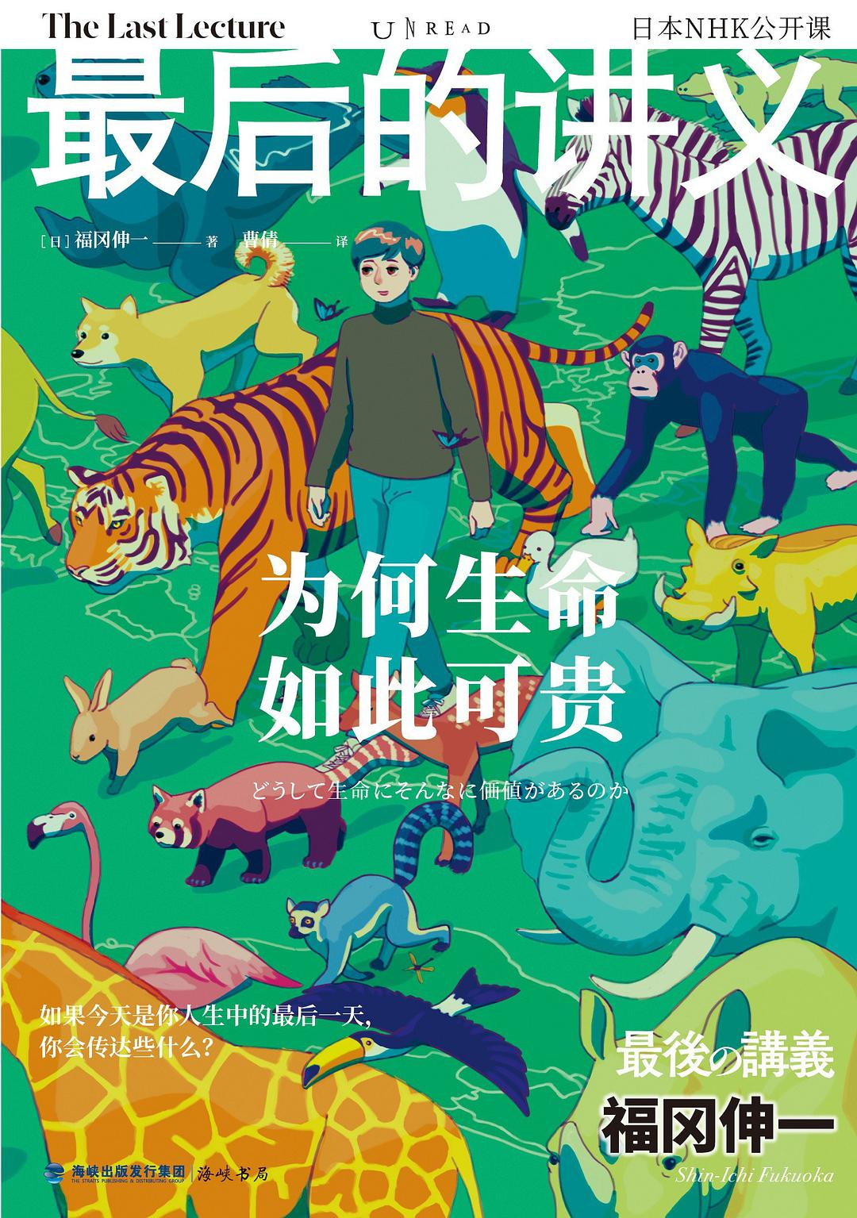

### 基本信息

作者:  
[日]福冈伸一  
出版社:  
海峡书局  
出品方:  
未读·思想家  
副标题:  
为何生命如此可贵  
原作名:  
最後の講義完全版·福冈伸一：どうして生命にそんなに価値があるのか  
译者:  
曹倩  
出版年:  
2022-6-1  
页数:  
168  
定价:  
42.00元  
装帧:  
平装  
ISBN:  
9787556709717

### 豆瓣评分

### 评分占比

暂无

### 作者简介

福冈伸一 日本生物学家，1959 年生于东京，毕业于京都大学。曾任美国哈佛大学医学部研究员、京都大学助教等，现任青山学院教授、美国洛克菲勒大学客座教授。他的著作《生物与非生物之间》曾荣获三得利学艺奖、中央公论新社新书大奖。其作品还有《动态平衡》《琉璃星天牛之蓝》《维米尔：被隐藏的维度》，译著《怪医杜立特历险记》等。

### 作品简介

福冈伸一 日本生物学家，1959 年生于东京，毕业于京都大学。曾任美国哈佛大学医学部研究员、京都大学助教等，现任青山学院教授、美国洛克菲勒大学客座教授。他的著作《生物与非生物之间》曾荣获三得利学艺奖、中央公论新社新书大奖。其作品还有《动态平衡》《琉璃星天牛之蓝》《维米尔：被隐藏的维度》，译著《怪医杜立特历险记》等。

## 偷走心智的贼：阿尔茨海默病的故事



### 基本信息

作者:  
于涵  
出版社:  
广西师范大学出版社  
出品方:  
理想国  
副标题:  
阿尔茨海默病的故事  
原作名:  
Mind  
Thief:  
The  
Story  
of  
Alzheimer's  
译者:  
高天羽  
出版年:  
2022-7  
页数:  
400  
定价:  
65.00元  
装帧:  
平装  
丛书:  
理想国医学人文系列  
ISBN:  
9787559850225

### 豆瓣评分

### 评分占比

暂无

### 作者简介

于涵，堪萨斯州立大学科学和技术通信教授，教授信息通信、工程写作和科学写作，主要研究科普写作、视觉修辞学和信息设计，以及跨文化技术通信。

### 作品简介

简单的语言与悬念丛生的故事里 蕴藏着易读又有趣的医学知识 从致病因素，到药物研发，再到前沿成果 一本书全面了解“老年痴呆”，提前知道治愈的希望在哪儿 「内容简介」 在手机里输入“老年痴呆”四个字，你会得到成千上万条相关资讯。有提醒注意阿尔茨海默病早期征兆的，有报道相关药物研制取得重大突破的，有建议你少吃主食多睡觉的，还有宣称念佛打坐有预防功效的……部分信息耸人听闻且相互矛盾，让人难辨真伪、莫衷一是。 不仅许多普通人弄不清阿尔茨海默 病到底是什么、能不能治、怎么治，相关医学研究者也为此众说纷纭。自20世纪初该病被命名以来，围绕它的发病根源出现了各种理论与假说：遗传说、β-淀粉样蛋白斑块说、3型糖尿病说、tau蛋白说、炎症说……相应的药物与疗法也层出不穷。到底哪个才是对的？这本书将带你回到阿尔茨海默病被发现的源头，循着医学界峰回路转的研究过程，一直讲到今天的前沿现状，告诉你哪个有可能是对的。 「专家推荐」 作者以引人入胜的笔触和透彻的资料研究，把阿尔茨海默病的历史与其生物学及社会学面向结合了起来，写成了这本书。关于这种病的历史，这是我读过的最好作品。 ——彼得·拉宾斯[约翰·霍普金斯大学医学院荣休教授] 「编辑推荐」 ★ 从被发现到前沿研究，从致病因素到治疗手段，全面了解阿尔茨海默病 本书从阿尔茨海默病被首次发现开始讲起，沿着医学界探索人们究竟为何会患上这种疾病的道路，细数遗传学、细胞学、免疫学以及制药行业的相关研究历程，在讲述疾病研究故事的同时，让读者全面了解该病的方方面面。 ★ 在充满曲折与悬念的科研故事中，求解历时百年的医学谜题 本书带着读者层层拨开围绕在阿尔茨海默病周围的迷雾，从最初人们的一无所知，到今天的众说纷纭。在这个过程中，充满扣人心弦的悬念和出人意料的转折。它虽然是一本科普书，但读起来丝毫不逊色于侦探小说。 ★ 借助基础的生物学知识就可以轻松读懂的科普佳作 作者在解释阿尔茨海默病的致病或治疗原理时，会从基因、细胞、试验方法等最基础的层面耐心讲起，还能用通俗、形象的语言与直观的图表拆解其中的科学逻辑，降低了本书在专业层面的阅读门槛，任何读者都可以轻松读懂。 ★ 秉承求真求实的科学精神，客观中立地对待现行的所有相关药物与疗法 相较于市面上的其他同类书，本书最显著的特点是不为任何药物或疗法背书。它借助大量的科学文献，实事求是地考察了现在市面上既有主流药物或疗法的效果，客观地阐述了这些药物或疗法的优缺点，为读者提供更可靠的信息。 ★ 紧密跟踪近年来的研究现状与成果，指明医学界在未来攻克阿尔茨海默病的潜在希望 本书叙述和跟踪了医学界大量的药物与疗法研究，一些是已经完成的研究，一些是还在进行的新研究。通过介绍它们的原理、发展和成果，本书为关心阿尔茨海默病的读者指明了他们可以关注的研究方向，具有较强的参考价值。

## 森林之歌

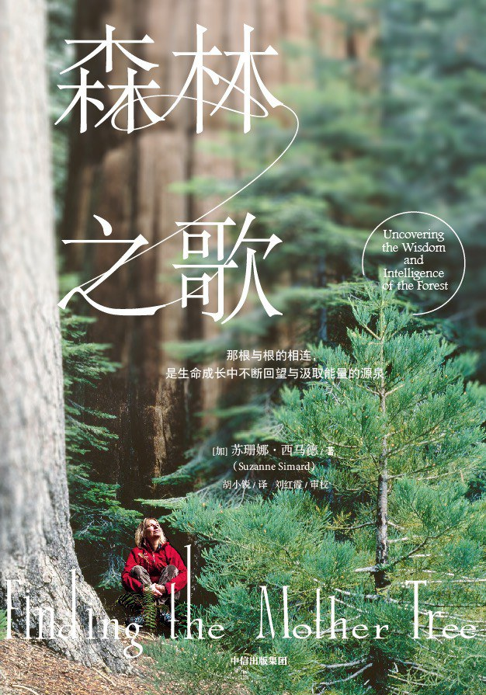

### 基本信息

作者:  
[加]  
苏珊娜·西马德（Suzanne  
Simard）  
出版社:  
中信出版社  
出品方:  
中信出版·鹦鹉螺  
原作名:  
FINDING  
THE  
MOTHER  
TREE：Uncovering  
the  
Wisdom  
and  
Intelligence  
of  
the  
Forest  
译者:  
胡小锐  
出版年:  
2022-6  
页数:  
464  
定价:  
69.00元  
装帧:  
平装  
ISBN:  
9787521742510

### 豆瓣评分

### 评分占比

暂无

### 作者简介

苏珊娜·西玛德 🌳森林生态学家，加拿大英属哥伦比亚大学林学系教授，美国生态学会、美国国家生态分析和综合中心成员，森林生态学领域最受赞誉及文章被引 频次最多的科学家之一 🌳她还是博士生时，关于“树维网”的开创性研究成果就登上《自然》封面，《纽约客》《环球邮报》《泰晤士报》等知名媒体都刊登过对她的研究工作的报道 🌳《阿凡达》里的灵魂之树就是源于她的研究， 2019年普利策小说奖获奖作品《树语》女主角以她为原型 🌳她多次应邀进行TED演讲（https://www.bilibili.com/video/BV11s411r7fB/）、拍摄纪录片 🌳这本讲述她坚韧、传奇人生的书将改编成电影

### 作品简介

⭐《纽约时报》畅销书，亚马逊网站编辑优选最佳回忆录 ⭐ 🌳森林的女儿、“树维网”之母、顶级森林生态学家的独特人生旅程🌳 讲述女性励志成长，叙写自然智慧与情怀 不是人类如何拯救树木，而是树木会如何拯救人类 ------------------------------------------------------------------------------ 亲切、真挚、感人、深刻 国家植物园科普馆殷茜 倾情作序 北大哲学教授、博物学者刘华杰，人大环境史教授侯深，北林林学教授刘红霞、张乃莉，“随机波动”主播冷建国、自然文学作家欧阳婷 联袂推荐 ------------------------------------------------------------------------------ · 她是森林的女儿，生于斯长于斯。 从第一批女林务员到提出新观点的年轻女科学家，在女性备受歧视的领域，她屡遭排挤打压，仍抱着一腔热爱坚韧前行，成了广受认可的“树维网之母”、森林生态领域当之无愧的大咖。 · 她曾痛失至亲，家庭破裂，也曾罹患重疾，是深爱的森林和家人好友给她力量，治愈创伤，助她恢复活力。 在这本书中，西马德讲述了自己的独特人生旅程。她的人生与探索森林隐秘地下网络的研究并行。森林中的树木与真菌互利互惠，构建一张错综复杂的“树维网”，就像我们的神经网络或者互联网一样，养分、水分都能通过它传递；树木之间借此交流信息，守望相助。树维网的中心是母亲树，它们用强大的力量连接并维持着周围所有的后代。在一片有活力、能自我复原的森林中，竞争关系并非永久的主题，树木之间、树木与真菌之间的合作关系远比我们想象中重要，利他才能自利。 人类同样如此，我们与亲人、爱人、朋友之间的关系交织成错综复杂的社会关系网络，为我们提供难能可贵的支撑和帮助，是我们前行中不断回顾和汲取能量的根源，也赋予我们治愈创伤的力量。 这本书会永远改变我们看待树木的方式，也提醒我们倍加珍视亲情、友情和爱情。

## 知识机器：非理性如何造就近现代科学

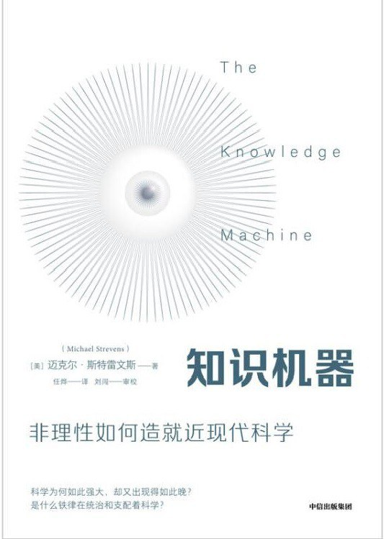

### 基本信息

作者:  
（美）迈克尔·斯特雷文斯  
出版社:  
中信出版社  
出品方:  
中信出版·鹦鹉螺  
副标题:  
非理性如何造就近现代科学  
原作名:  
The  
Knowledge  
Machine  
译者:  
任烨  
出版年:  
2022-7-1  
页数:  
313  
定价:  
78  
装帧:  
精装  
ISBN:  
9787521743388

### 豆瓣评分

### 评分占比

暂无

### 作者简介

作者简介 迈克尔·斯特雷文斯（Michael Strevens） 当代著名科学哲学家，美国纽约大学哲学系教授。研究领域涉及科学本质探索的方方面面，诸如科学解释、复杂系统、概率、因果以及科学与社会的复杂联系等。2017年，获古根海姆基金会奖金，嘉奖他在科学与人文的历史性探索方面的杰出研究。 审校简介 刘闯 复旦大学哲学学院科学哲学与逻辑学系教授，中国科学院哲学研究所学术所长，主要研究领域为科学哲学、物理学哲学、分析哲学和科学史等。

### 作品简介

“《知识机器》是继库恩的《科学革命的结构》（1970）之后最重要的科哲成就。” ——刘闯（复旦大学、中国科学院哲学研究所） - 关注科学变革人类社会的强大力量 当代哲学家的深刻回顾与新思考 纽约大学教授、古根海姆奖得主迈克尔·斯特雷文斯新作 尹烨、江晓原、田涛、万维钢 倾情推荐 - 科学为什么如此强大？ 科学为什么在人类历史上来得如此之晚？ 是什么铁律在统治和支配着科学？ 这本书要回答的，就是以上问题。作者回顾了科学诞生和发展的历史，对哲学家的思想及研究进行了梳理和总结，提出了统治科学的“铁律”。在这本书中，他对两千年间多位杰出的思想家、科学家进行了栩栩如生的刻画，也用生动的笔触和形象的比喻带领读者走到许多个科学争辩的历史现场，还原了科学工作的真实面貌，呈现了一场细致入微的科学与思考的探索之旅。 斯特雷文斯将近现代科学称作“知识机器”，它是能够给人类社会带来巨大变革的机器，能够不断创新并且具有实证性。通过对科学历程的梳理，斯特雷文斯向我们揭示，科学家绝非毫无偏见或者私心的完人，但在科学铁律的约束下，他们自发地把偏见与私欲排除在了科学实证研究的范围之外，在科学争论中，一切都按照游戏规则来。这正是《知识机器》中所揭示的，是解释的铁律造就了近现代科学，并令这一知识机器以如此大的能量持续改造人类社会及文明。 如今，面对全球气候问题、肆虐的流行病等种种问题，我们人类尤其需要来自知识机器的建议。对此，作者也给出了自己的建议——“重视和赞扬知识机器，给予它成长所需的自主权”。

## 不可思议的昆虫大书

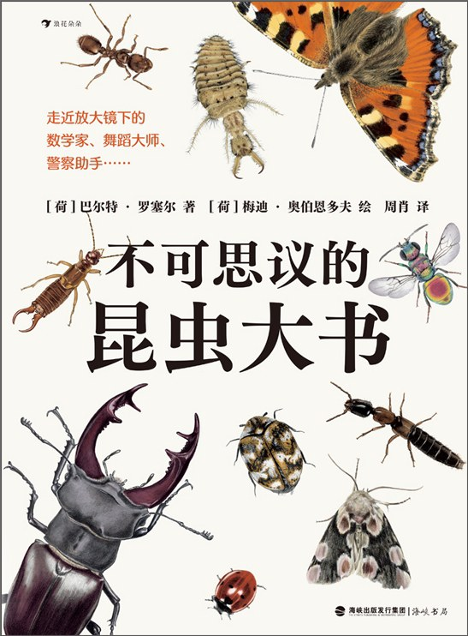

### 基本信息

作者:  
[荷]  
巴尔特·罗塞尔  
/  
[荷]  
梅迪·奥伯恩多夫  
出版社:  
海峡书局  
出品方:  
后浪  
原作名:  
Het  
wonderlijke  
insectenboek  
译者:  
周肖  
出版年:  
2022-6  
页数:  
96  
定价:  
138.00  
装帧:  
精装  
ISBN:  
9787556709441

### 豆瓣评分

9.3

### 评分占比

五星： 66.7%  
 四星： 26.7%  
 三星： 6.7%  
 二星： 0.0%  
 一星： 0.0%

### 作者简介

◎ 著者 [荷] 巴尔特·罗塞尔，生物工程师、企业家和发明家。 ◎ 绘者 [荷] 梅迪·奥伯恩多夫，毕业于马斯特里赫特大学美术与设计学院，获得科学插图硕士学位。她已经出版了4本儿童读物，表达了她对生活中一切事物的热爱。她所插图的《道格的小屋》被评为2019年荷兰“最美的书”。

### 作品简介

欺诈交易、操纵寄主、放屁自卫…… 关于昆虫的令人震惊的事实。 超大开本展现犹如高清照片的超精细手绘图， 带来过瘾的阅读体验！ ◎ 编辑推荐 ☆ 近百种不可思议的昆虫，为你展现颠覆想象的昆虫生活 全书涉及近百种昆虫，其中具体介绍了四十多种，有常见的蜜蜂、蚂蚁、蝉、萤火虫等，也有仿佛精通数学的质数蝉，颇具舞蹈天赋的回旋虫，帮助警察探案的反吐丽蝇……打开这本书，你将会看到关于这些奇妙小生灵不可思议的一切：它们小到可以停在蒲公英的绒毛上，大到可以盖住我们的手掌。它们会伪装成树枝、鸟粪、蛇，甚至是金属物体。它们之间有温柔的爱，也会互相耍点阴招。这本书将带领读者真正认识昆虫的奇妙，充分满足读者的好奇心与求知欲。 ☆ 犹如高清照片的超精细手绘图，让你超近距离观察身边的这群小家伙 书中的超精细手绘插画如同放大镜般，将小小的昆虫放大了数十倍，精准捕捉昆虫活动的瞬间，赋予读者从未体验过的独特观察视角。配合超大开本与不同寻常的排版方式，更显华丽震撼，让人大饱眼福。精巧细腻的描绘，不仅展现了自然之美，也颇具艺术性，让读者重新认识围绕着我们却被我们每天不经意走过去的小家伙们。 ☆ 清晰明白的昆虫谱系图和别具一格的专栏结构，引导你探索昆虫纲大家族 正文开始前的“昆虫纲大家族”谱系图，将整个昆虫纲目谱明明白白展现在读者眼前，让读者对昆虫纲有了整体的认识。书中采用别具一格的专栏结构，介绍了昆虫的分类、形态和大小、防御本领、捕食技术、繁殖与栖息等，可以启发孩子对生物学的兴趣，也适合对昆虫感兴趣的成年人。 ☆ 荷兰旗与穗优秀儿童读物奖作品，专业生物工程师、“最美的书”绘者合力呈现 这本兼具知识性、趣味性、艺术性的昆虫科普大书，由荷兰生物工程师及著名插画家倾心创作。绘者作品曾被评为2019年荷兰“最美的书”。2018年，本书获得荷兰旗与穗优秀儿童读物奖。 ◎ 内容简介 打开这本超级大开本的昆虫书，昆虫世界的奇妙之处一定会震撼到你！你会发现，它们小到可以停在蒲公英的绒毛上，大到可以盖住我们的手掌。它们会伪装成树枝、鸟粪、蛇，甚至是金属物体。它们仿佛精通数学，能按照质数周期有规律地繁殖。它们又颇具音乐天赋，可以像小提琴手或鼓手一样演奏。它们之间有温柔的爱，也会互相耍点阴招。它们是人类的益友，也是让人头疼的小家伙。 本书从意想不到的角度探索了近百种昆虫的大世界，展现出颠覆想象的昆虫生活。由荷兰“最美的书”绘者绘制的超精细手绘图，近距离捕捉昆虫活动的瞬间，带来震撼的阅读体验。别具一格的专栏结构，幽默轻松的文字，不同寻常的排版方式，一切只为展现昆虫的不可思议，大大满足读者的眼睛和好奇心。 ◎ 读者评价 这本关于昆虫的美丽图书是对居住在我们环境中的物种的真正沉浸式发现。在教学和审美方面，这本书类似于一个二维的珍奇百宝屋，使我们想要研究生物学……并满足我们对知识的渴望。 ——荷兰读者 文字读起来很愉快，作者直接向我们讲述，而且整个作品被华丽的、非常逼真的图画所加强。这是一本非常好的书，可以提供给自然爱好者，无论是年轻人、中年人还是老年人。 ——法国读者

## 优雅的物理

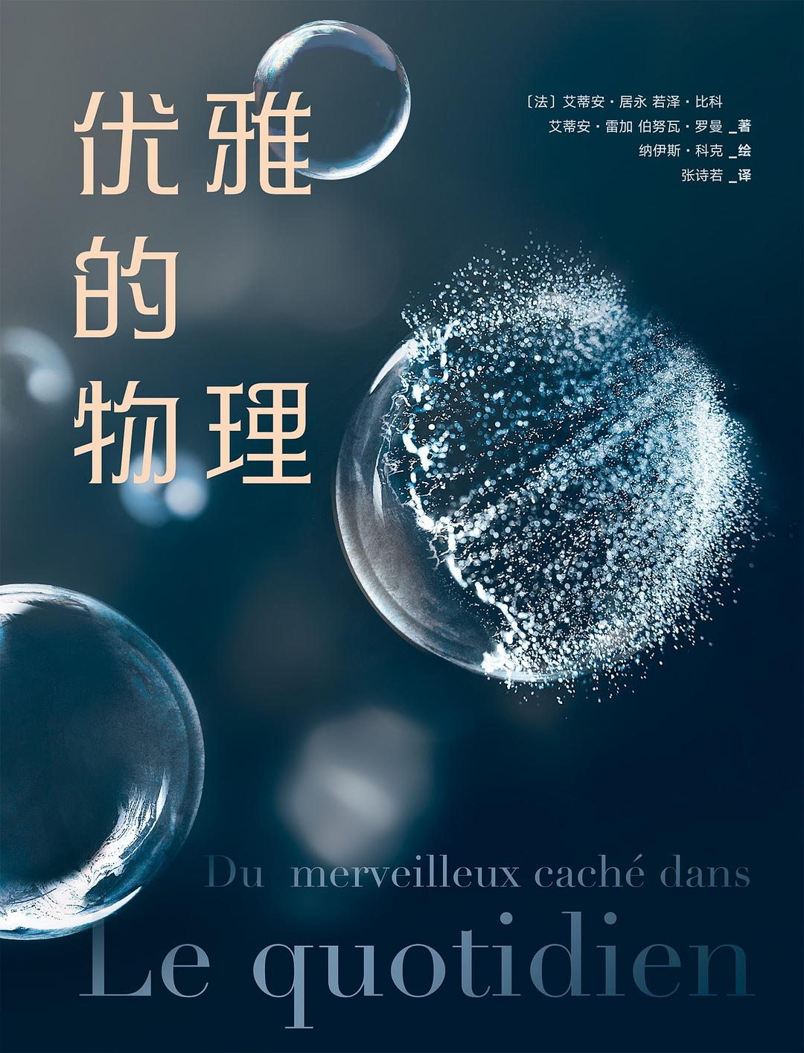

### 基本信息

作者:  
[法]  
艾蒂安·居永  
/  
[法]  
若泽·比科  
/  
[法]  
艾蒂安·雷加  
/  
[法]伯努瓦·罗曼  
/  
[法]纳伊斯·科克（绘）  
出版社:  
南海出版公司  
出品方:  
新经典文化  
原作名:  
Du  
Merveilleux  
Caché  
dans  
Le  
Quotidien  
译者:  
张诗若  
出版年:  
2022-7-6  
页数:  
320  
定价:  
88.00元  
装帧:  
平装  
ISBN:  
9787544269285

### 豆瓣评分

### 评分占比

暂无

### 作者简介

艾蒂安·居永，欧洲科学院院士，在巴黎高师、巴黎探索宫和儿童科普教育组织中担任领导职务。 若泽·比科，麻省理工学院的访问学者、教授，法国巴黎物理与化学工程高等学院物理学家。 艾蒂安·雷加，法国国家科学研究院研究员。 伯努瓦·罗曼，法国国家科学研究院研究员。

### 作品简介

你可曾有过这样的好奇： 为什么琴弓能使琴弦发出优美的乐音？ 为什么一枚小小的贝壳却拥有惊人的硬度？ 为什么跳高运动员的撑杆能弯曲成如此极致的弧度？ 为什么原本干燥的一盘散沙，湿润之后却能造出孩子们的城堡？ 这些问题的答案并不能帮助你成为生活的赢家，却能让你发现生活本身的魅力。因为再普通的日常事物背后，也蕴藏着令人着迷的物理规律。它们简洁，精确，适度，和谐…… 总之，优雅。 优雅不仅是奢华，也是支配万物的物理学。 ★斩获三项法国科普大奖，风靡全欧的物理读物！ 法国科学图书奖、法国罗贝瓦尔大众图书奖、法国科学品味奖获奖作品。Nature Physics杂志长文推荐。欧洲科学院院士艾蒂安·居永领衔，法国巴黎物理与化学工程高等学院的四位物理学家联袂献上一场关于生活和物理的优雅盛宴。 ★让高高在上的物理学走进你我身边的日常！ 物理学研究什么？是火箭、摩天楼、核电站、黑洞吗？ 物理，即为“万物之理”，它既研究万千星辰，也探究我们身边的奥秘。 从千层蛋糕到莫西干头，从衣服的花边到碎瓷片，看似平庸的日常中也隐藏着物理学的大知识。 ★用物理的眼睛，让看似平平无奇的身边事物优雅起来！ 觉得日常很平淡无聊，甚至有点丑陋吗？那是因为没有用物理学家的视角来看！ 打湿的头发会形成奇妙的聚结结构，生菜叶子的边缘是不断自我复制的分形，即便看似平平无奇的肥皂泡，也能呈现出既复杂又美丽的样貌。 200余幅精美插图，35堂生动的物理课，让你发现每个司空见惯的日常里隐藏着的小奇迹！ ★简单有趣的小实验，让你随手物理一下！ 面对有趣的物理世界，怎么可以只是观赏？ 当然是要动手玩起来啊！ 《追忆逝水年华》的水中花，肥皂泡乒乓球，巧克力钻石 35堂生动的物理课，35个随手可做的小实验，让优雅的物理变得触手可及！

## 宇宙之形：太空艺术博物馆

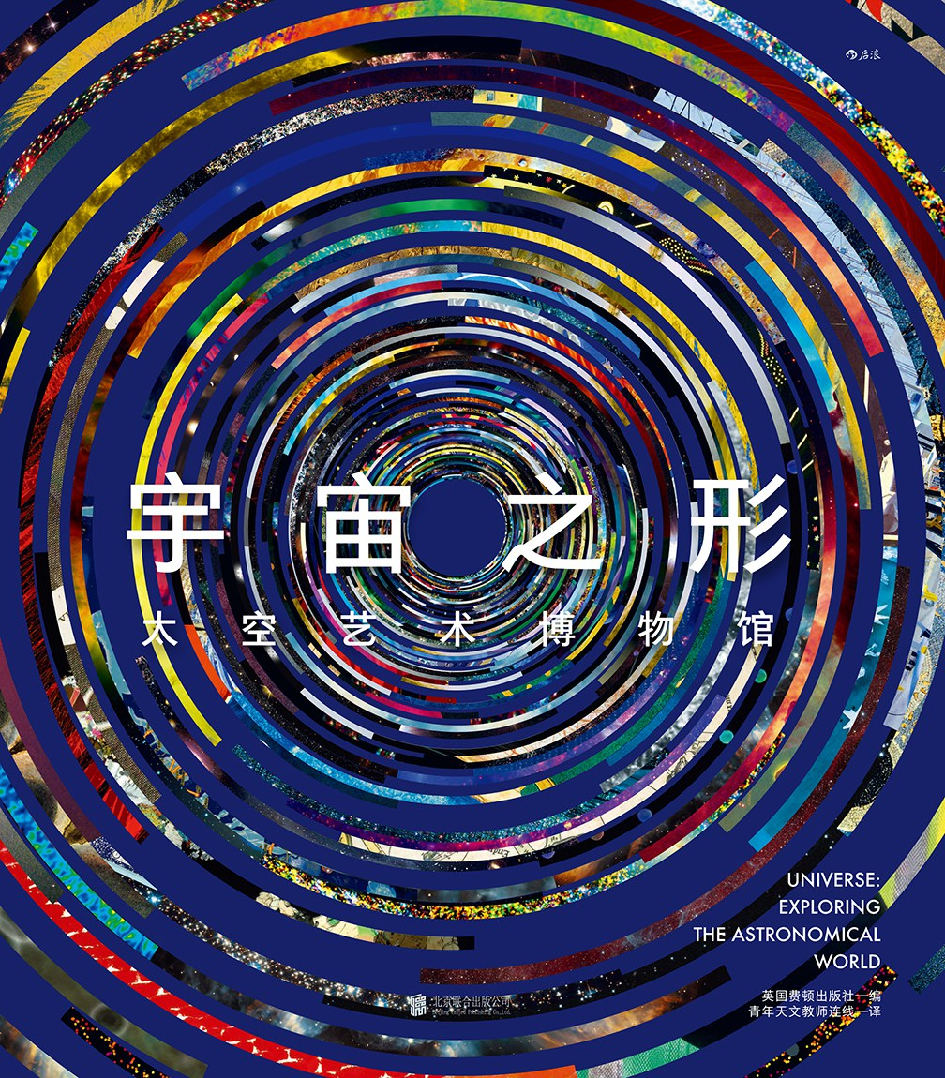

### 基本信息

作者:  
英国费顿出版社  
出版社:  
北京联合出版公司  
出品方:  
后浪  
副标题:  
太空艺术博物馆  
原作名:  
Universe:  
Exploring  
the  
Astronomical  
World  
译者:  
青年天文教师连线  
出版年:  
2022-6  
页数:  
348  
定价:  
312.00元  
装帧:  
精装  
ISBN:  
9787559660350

### 豆瓣评分

### 评分占比

暂无

### 作者简介

◎ 著者 英国费顿出版社（Phaidon Press）是全世界极负盛名的艺术出版机构之一，尤其以出版高质量视觉艺术图书著称。现总部位于伦敦，并在纽约、巴黎、柏林、米兰、马德里、东京设有分部。 费顿与世界上极有影响力的艺术家、作家、天文学家和思想家合作，出版有关艺术、摄影、设计、建筑、天文等方面的创新书籍。已出版过多本经典著作，如《艺术博物馆》《艺术三万年》《二十世纪艺术之书》《设计之书》等。 ◎ 译者 青年天文教师连线是致力联结天文人与青少年的天文教育公益组织，由多名国内外优秀又专业的天文学从业者组成，译有《太空全书》《地球与太空Ⅱ：太空传奇》《太阳全书》《月亮全书》等天文科普精品图书。 本书译者为青年天文教师连线翻译组成员：闫文驰、朱浈琳、吕澈秋和柳紫陌。 闫文驰，曾经读于北京大学、波兰绿山大学、华沙大学、波兰科学院哥白尼天文中心，研究方向为黑洞吸积盘。通晓多种欧洲语言，独译及合译多本书籍。 朱浈琳，荷兰莱顿大学在读天文学博士，本硕毕业于南京大学天文系，主要研究方向为银河系中心和近临星系团。 吕澈秋，北京大学天文学在读博士生，天文科普工作者。写有诗意的字，走到远方的路。 柳紫陌，中国科学院大学人文学院在读博士，于科技史花径中闻风听雨寻路的小学生。

### 作品简介

人类对天文世界的探索与想象 ◎ 编辑推荐 一座随时随地开放的太空艺术博物馆 一场零距离宇宙主题展 英国费顿出版社集结国际专家小组倾力打造的典藏级宇宙图鉴 ☆ 以崭新视角，回溯宇宙多面历史：从太空艺术入手，多种艺术形式展现人类探索宇宙史，激发想象力与创造力。 ☆ 听星空故事 ，寻宇宙记忆：300余幅标志 性作品，300余个星空故事，用精美绝伦的图片和精彩的历史故事，讲述人类对天文世界的探索与想象。 ☆ 巧妙编排，思维碰撞；既是宇宙的艺术，也是艺术的宇宙：本书并未按照传统的时间或主题顺序排列图文，而是将互补或可对比的图像进行了“配对”，科学和艺术并置，如同在现实与幻想间穿梭；用艺术的方式解读宇宙，是天文科普，也是艺术赏析。 ◎ 内容简介 《宇宙之形：太空艺术博物馆》由英国费顿出版社集合天文学家、历史学家、艺术家、博物馆馆长及学者组成的国际专家小组共同编著，收录了300余幅标志性作品，不仅有NASA等航天机构的珍藏级天体图像，还包括来自全球顶级艺术博物馆的经典宇宙主题作品，以及部分从未发表的私人收藏作品。作品年代跨越万年，包罗万象，从上古星图到伽利略的月面图，从太空科幻小说插图到库布里克的科幻电影海报，从凡·高的《星月夜》到吕西安·吕都的《在别的星球上》，从“创世之柱”天体图像到草间弥生的《无限镜屋》……通过对不同星空文化的解读，揭示了宇宙对人类文明的深远影响及人类描绘宇宙方式的演变。每幅作品均配以一则引人入胜的星空故事，既是对宇宙作品的赏析品味，更是对人类与宇宙关系的反思。